Panasonic går sammen med Spider-Man: Homecoming
Zellik, 11. maj 2017 - Panasonic Energy Europe annoncerer, at de går sammen med den nye film Spider-Man: Homecoming i et eksklusivt europæisk fælles markedsføringskampagne. Som et led i aftalen vil Panasonic arrangere en interaktiv online-konkurrence: Den, der bygger det største spindelvæv online, vinder en bytur til New York.

Spider-Man byder vinderne velkommen til sin hjemby
Man deltager i konkurrencen ved at tilmelde sig og starte sit digitale spindelvæv på spiderman.panasonic-batteries.com. Panasonic opfordrer deltagerne til at invitere venner og familie (via e-mail eller sociale medier) til at deltage og dermed udvide deres spindelvæv. Personen, der "fanger" flest i sit spindelvæv, vinder en bytur til New York for 4 personer. Dem, der fanger næstflest, vinder sjove præmier med Panasonic/Spider-Man: Homecoming.

I de fleste europæiske lande får Spider-Man: Homecoming premiere den 6. og 7. juli 2017. Onlinekonkurrencen løber fra 8. maj til 31. december 2017. Læs mere om konkurrencereglerne.

Udvider spindelvævet
Konkurrencen understøttes af en bred vifte af iøjnefaldende POS-materialer til brug i butikker i mere end 30 europæiske lande. Alle Panasonic/Spider-Man: Homecoming co-brandede POS-materialer omfatter et dynamisk billede af Spider-Man-figuren sammen med Panasonic-logoet og billeder af Panasonic-batterier samt en opfordring til at deltage i konkurrencen og filmen.

Dedikerede pakker
Emballagen til Panasonics batterier er også illustreret med Spider-Man: Homecoming-tema Hver pakke viser Spider-Man i en energisk positur (med sin hjemby, New York, i baggrunden) samt de tilhørende logoer og en invitation til at deltage konkurrencen. Ydermere kommer hver Spiderman ”Home coming” tema blisterpakke af Evolta, Pro Power og Everyday Power med et specielt ”on top” incentive i form af ”gratis batterier”.

Standard for alle Panasonic-batteripakkers grundlæggende designprincipper er kundekomfort og gennemskuelighed, hvilket fremgår af den klare kommunikation om produktet (størrelse og mængde) og ved at vise de mulige apparater, som batterierne bruges til. Pakkerne har et på samme tid moderne og dynamisk look, og der er en klar farveforskel mellem de forskellige typer.
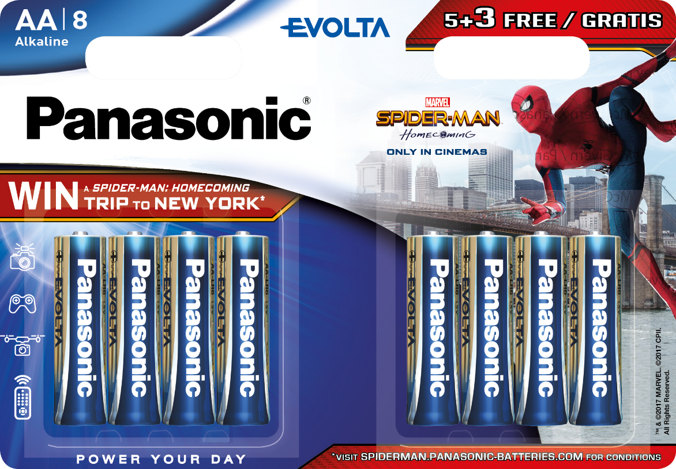

Både Spider-Man og Panasonics batterier er udstyret med superkræfter, så det er ikke overraskende, at de er et perfekt match. Co-branding-initiativet med den energiske helte hjælper Panasonic med at appellere til et bredt publikum og dermed øge forbrugernes bevidsthed om selskabets omfattende udvalg af avancerede batteriløsninger.

OM PANASONIC ENERGY EUROPE
Panasonic Energy Europe har hovedkvarter i Zellik nær Bruxelles i Belgien. Virksomheden er en del af Panasonic Corporation, en førende global producent af elektroniske og elektriske artikler. Panasonics omfattende og langvarige erfaring på området for forbrugerelektronik har medvirket til at gøre Panasonic til den største batteriproducent i Europa i dag. Europæiske produktionsfaciliteter selskabets ligger i Tessenderlo, Belgien, og Gniezno, Polen. Panasonic Energy Europe leverer "mobile" energiløsninger til mere end 30 europæiske lande. Selskabets forskelligartede produktprogram omfatter genopladelige batterier, opladere, zink-carbon, alkaliske og specialbatterier (såsom zink-luft-, fotolithium-, lithiummønt-, mikroalkaliske og sølvoxidbatterier). Få mere at vide på http://www.panasonic-batteries.com/.

OM PANASONIC
Panasonic Corporation er en af verdens førende aktører inden for udvikling og fremstilling af elektroniske produkter til en lang række anvendelsesområder inden for bolig, erhverv og industri.
Panasonic, der er baseret i Osaka, Japan opnåede i regnskabsåret der sluttede 31. marts 2015, en samlet nettoomsætning på ca. 57,28 milliarder Euro. Panasonic fokuserer på at skabe et bedre liv og en bedre verden ved at bidrage til den løbende udvikling af samfundet og menneskers lykke over hele kloden. Få mere at vide om koncernen og Panasonic brandet på www.panasonic.net.
OM SONY PICTURES ENTERNATINMENT
Sony Pictures entertainment (SPE) er et datterselskab af Sony Coperation of America, et datterselskab af Tokyo-baseret Sony cooperation. SPE´s globale operation omfatter Film produktion og distribution; Tv-produktion og distribution, hjemme-underholdning, salg og distribution; Et globalt kanalnetværk; digital indholds produktion og distribution, Drift af studiefaciliteter; Udvikling af nye underholdningsprodukter, tjenester og teknologier Og distribution af underholdning i mere end 142 lande. For yderligere oplysninger, gå til http://www.sonypictures.com.

OM SPIDER-MAN: HOMECOMING
Den unge Peter Parker/Spider-Man (Tom Holland), der fik sin sensationelle debut i Captain America: Civil War, begynder at navigere i sin nyfundne identitet som den spindelvævsskydende superhelt i Spider-Man: Homecoming. Begejstret over sin oplevelse med Avengers vender Peter hjem, hvor han bor hos sin tante May (Marisa Tomei) under skarpt opsyn af sin nye mentor, Tony Stark (Robert Downey Jr.). Peter forsøger at vende tilbage i sin normale daglige rutine – distraheret af tanker om at være mere end bare nabolagets venlige Spider-Man – men da Gribben (Michael Keaton) dukker op som en ny skurk, truer det alt, hvad Peter har kært.

Spider-Man: Homecoming med Tom Holland, Michael Keaton, Jon Favreau, Zendaya, Donald Glover, Tyne Daly med Marisa Tomei og Robert Downey Jr.

Spider-Man: Homecoming er instrueret af Jon Watts. Manuskript af Jonathan Goldstein og John Francis Daley og Jon Watts og Christopher Ford og Chris McKenna og Erik Sommers fra original historie af Jonathan Goldstein og John Francis Daley, baseret på Marvel-tegneserien af Stan Lee og Steve Ditko. Filmen er produceret af Kevin Feige og Amy Pascal og med Louis D'Esposito, Victoria Alonso, Patricia Whitcher, Jeremy Latcham og Stan Lee som executive producer.

PRESS CONTACT

ARK Communication
Ann-Sophie Cardoen
Content & PR Consultant
T +32 3 780 96 96

ann-sophie@ark.be
www.ark.be

Panasonic Energy Europe NV

Vicky Raman
Brand Marketing Manager
T +32 2 467 84 35
vicky.raman@eu.panasonic.com
www.panasonic-batteries.com

